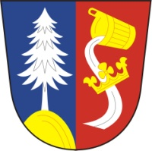
Obec Vysočany,Vysočany14, 671 07 Uherčice

HLÁŠENÍ:

- Zítra 27. 11. 2015 přijedou do obce kominíci.

- V sobotu 28. 11. 2015 od 16.00 hod., bude probíhat oficiální rozsvěcování vánočního stromu. Všichni jste srdečně zváni.

